2017年全国职业院校技能大赛高职组
“银行业务综合技能”赛项规程

一、赛项名称
赛项编号：GZ-2017033
赛项名称：银行业务综合技能
英语翻译：Integrated Skills of Banking Business
赛项组别：高职
赛项归属产业：财经商贸类

二、竞赛目的
银行业务综合技能竞赛，是贯彻落实《国家中长期教育改革和发展规划纲要（2010-2020）》的要求，推动产教结合，紧扣当前职业院校的教学要求，理论融于实践，加强信息化手段和计算机仿真模拟技术在教学中的应用，推进金融专业“教、学、考、做、赛”五位一体的教学改革，推进金融职业教育“工学结合、学做合一”，持续提高金融职业教育的质量。充分发挥技能竞赛引领专业建设及课程改革的提升作用，适应金融行业的蓬勃发展，对接金融行业企业需求，同时延续传统银行业技能特色，激发企业参与金融专业教学改革的积极性，联动学校、行业和企业间的信息交流，增强学生的金融认知，巩固和深化学生掌握的操作方法，提高金融专业学生的金融业务综合技能，全面提升高职金融职业人才的教学质量，增强学生就业竞争力。同时竞赛为教师的教学成果提供展示平台，为全国金融专业师生之间提供交流平台，也起到检验高职金融专业教学改革成果的作用，提升中国金融职业教育水平。

三、竞赛内容
（一）“银行手工技能”项目
主要考核选手对基本金融技能的掌握能力。主要包括传票算、字符录入、手工点钞、货币识假四个单项；
（二）“银行柜面业务”项目
主要考核选手对柜面业务处理流程及规范的掌握。主要包括零售/公司业务、信用卡业务、网银业务、代理保险业务、个人理财业务、银行知识等;
（三）展示项目
展示项目为“银行服务情景演练”，主要考核选手正确引导客户完成目标流程的服务礼仪标准、业务处理规范、银行产品营销技巧、沟通技巧、团队协助能力。主要包括服务过程展示、银行产品营销情景演练。

四、竞赛方式
本赛项为团体赛，每队4名选手，不超过2名指导教师。
银行手工技能和银行柜面业务项目均由每支参赛队4名选手分别独立完成。其中，银行手工技能赛项由每位参赛选手自行选择传票算、字符录入、手工点钞、货币识假四个单项的其中一项，4名选手间不得重复。
展示项目由银行手工技能和银行柜面业务得分前十名的代表队完成。
各地根据执委会办公室通知组队参赛。

五、竞赛流程
日期 | 时段 | 时间 | 事项
 | 上午 | 08:00-12:00 | 入住酒店，报到
 | 下午 | 14:30-15:30 | 竞赛预备会及抽签
 | 下午 | 16:00-17:00 | 选手熟悉场地、调试设备、了解竞赛现场要求
 | 下午 | 17:30 | 竞赛现场封闭
 | 上午 | 8:00-9:00 | 开赛式
 | 上午 | 9:30-12:00 | 银行柜面业务操作
 | 上午 | 12:10-12:40 | 银行知识考核
 | 下午 | 12:50-13:30 | 午餐+午休
 | 下午 | 13:40-14:20 | 手工点钞、传票算、字符录入、货币识假
 | 下午 | 14:30-16:30 | 展示项目
 | 下午 | 17:00 | 闭赛式及竞赛颁奖等

竞赛试题
本赛项竞赛试题按大赛办要求采用题库方式，比赛样题于赛前一个月前公布至大赛指定的互联网发布平台，正式竞赛赛题在比赛前由专家抽取确定，开赛后公布。

（一）银行手工技能项目
任务1：手工点钞
按规定把8种面额的人民币点钞专用券进行清点、扎把、盖章，完成后将清点的张数和对应的金额输入系统中。

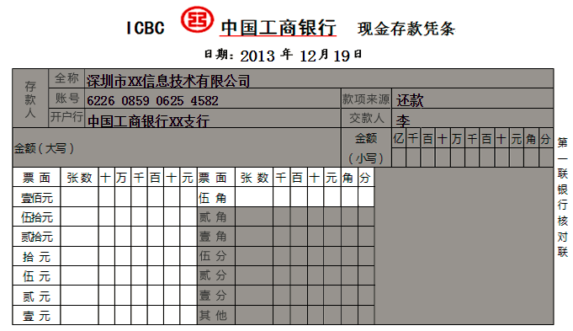

任务2：传票算
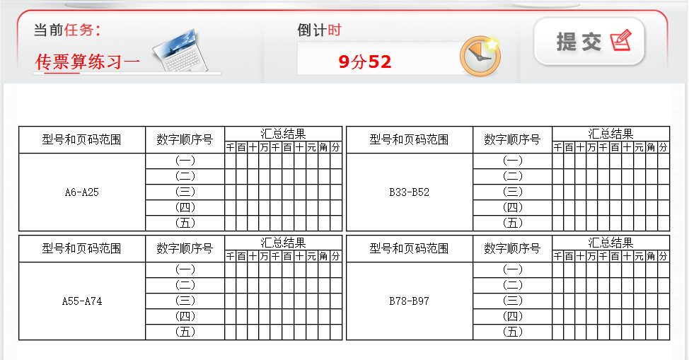
根据页面提示的传票型号和页码范围，把汇总的金额填入对应的输入框。选手可通过计算器汇总传票算结果，并输入到竞赛平台中。
任务3：字符录入
系统提供对照原文进行字符输入的环境，系统自动根据选手输入的速度和正确率评分。
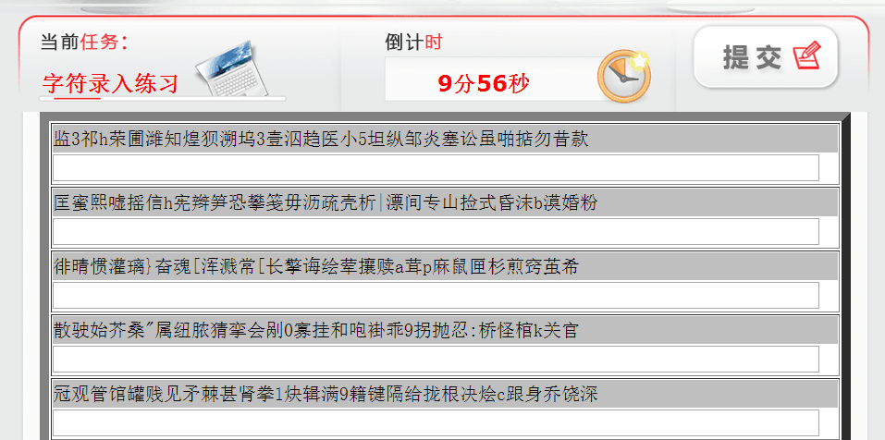
任务4：货币识假
1.（单选）第五套人民币2005年版纸币在正面主景图案右侧增加了公众防伪特征（ ）。
A． B.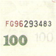 C.
2.（判断）第五套人民币各面额纸币正面行名下方胶印底纹处，在特定波长的紫外光下可以看到该券别面额数字，该图案采用了无色荧光油墨印刷，可供机读。（ ）
A.正确
B.错误
3.（多选）第五套人民币的水印图案有（ ）。
A.毛泽东头像
B.工人头像
C.天安门
D.水仙花
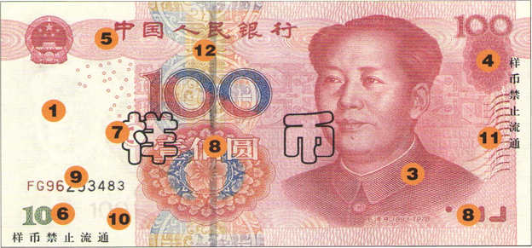
4.（实务题）2011年8月2号，某货币真伪鉴定机构工作人员小张接到陈女士电话要求鉴定其于7月28号被某银行收缴的一张100元假币。小张将假币券别、张数、冠字号码、收缴机构等信息做了详细的记录。2011年8月8号小刘出差回来后通知收缴单位送达需鉴定货币，并与当日按规定程序进行了鉴定。要求：写出图片上标号①、③的防伪特征的名称:① ③ 。
5.（实务题）请指出1999版第五套人民币伍拾元人民币序号中对应的防伪名称。
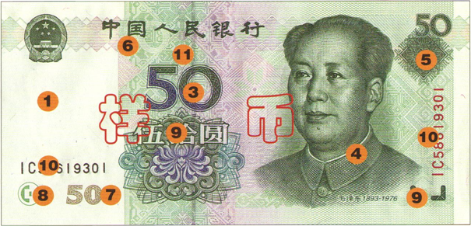
请指出哪个序号位置在特定波长的紫外光下，可以显示出来。序号：（ ）

（二）银行柜面业务项目

1.银行业务操作
任务1：柜员岗前准备
任务说明：银行柜员在每日营业开始前需进行岗前准备操作，完成现金及重要凭证出库。现将“借记卡”、“普通存折”、“双整存单”、“定活存单”、“银行承兑汇票”、“单位定期存款开户证实书”等凭证各20张出库，“现金支票”“转账支票”各两本，出库到柜员个人钱箱。
任务2：开立普通存折账户业务
任务说明：个人客户王丽，身份证号码：441781197806081912，本日来我行办理个人普通存折业务。该客户打算开立一个普通存折活期账户，存入人民币8000元；开立一个存期为一年的普通存折整存整取账户，存入人民币10000元；开立一个存期为三年的普通存折零存整取账户，存入人民币10000元；开立一个普通存折存本取息账户，存入人民币20000元；开立一个普通存折通知存款账户，存入人民币70000元。
任务3：个人普通存折现金存款业务
任务说明：最近银行存款利率上调了0.2%，个人客户王丽打算把手 中结余的现金存入银行。该客户到本行柜台办理普通存折活期账户中存入人民币4000元及普通存折零存整取账户中存入人民币5000元业务。
任务4：个人普通存折现金支取业务
任务说明：个人客户王丽因个人消费需要，前来银行柜台办理现金取款业务。从普通存折活期账户中支取人民币3000元；从普通存折整存整取账户中提前支取人民币2000元；从通知期为1天的普通存折通知存款账户提前支取人民币50000元；同时将普通存折定活两便账户销户。
任务5：开立个人借记卡业务
任务说明：个人客户李文，身份证号码：441781198805051455，本日来我行办理个人借记卡业务。该客户打算开立一个借记卡活期账户，存入人民币10000元；开立一个存期为一年的借记卡整存整取账户，存入人民币10000元；开立一个借记卡定活两便账户，存入人民币20000元；开立一个借记卡通知存款账户，存入人民币60000元。
任务6：个人借记卡现金存款业务
任务说明：个人客户王丽到本行柜台办理借记卡现金存款业务，将人民币6000元存入借记卡活期账户中。
任务7：个人借记卡现金支取业务
任务说明：个人客户李文前来银行柜台办理现金取款及账户销户业务。从借记卡活期账户中支取人民币2000元；从借记卡整存整取账户中提前支取1500元；从通知期为7天的借记卡通知存款账户提前支取50000元；将借记卡定活两便账户销户。
任务8：个人储蓄特殊业务
任务说明：个人客户李文忘记了借记卡活期账户的密码，前来银行柜台办理账户密码修改业务；个人客户李文的整存整取存单损坏，前来银行柜台办理换存单业务；个人客户王丽的普通存折损坏，前来银行柜台办理换存折业务。
任务9：储蓄代理（代扣）业务
任务说明：个人客户李文前来银行柜台签订代理水费托收合同，委托本银行代理深清供水有限公司（账号：588880010100010）每月10号代扣客户李文住房水费业务；本日代扣客户李文住房水费人民币200元。
任务10：储蓄代理（代发）业务
任务说明：本市万年青旅游公司的出纳前来银行柜台签订代发工资托收合同，委托本银行代理万年青旅游公司（账号：5888810201998）每月12日代发员工李文的工资业务；本日代发万年青有限公司员工李文每月工资人民币3000元。
任务11：开立公司账户业务
任务说明：深圳智达房地产公司（公司成立于2001年10月，注册资金500万人民币，营业执照号码：SZGS548125/GZ, 主要从事房地产事业，公司法定代表联系人、董事长：杨凌，位于深圳市福田区南湾大道南湾大厦12楼，联系电话：0755-85247120）。该公司出纳带着公司的营业执照、法人身份证等资料前来本行开立公司商业存款的基本户一个，一年以上定期存款一般结算户一个，一年以内定期存款一般结算户一个。
任务12：支票出售业务
任务说明：深圳智达房地产公司出纳前来银行购买“现金支票”、“转账支票”各一本。
任务13：公司账户存款业务
任务说明：深圳智达房地产公司出纳到本支行办理公司账户存款业务，在公司的基本账户存入人民币200000元；在公司的一年以上定期账户存入人民币100000元。
任务14：公司账户现金支取业务
任务说明：深圳智达房地产公司出纳持现金支票到本行柜台办理提取现金5000元业务。
任务15：公司账户转账业务
任务说明：深圳智达房地产公司开出转账支票一张，用于支付与万年青旅游公司（账号5888810201998）的往来货款，金额1800元，万年青旅游公司的出纳本日来我行办理支票入账业务；深圳智达房地产公司基本账户中有部分长期闲置资金，为了获取更多的利息收入，决定从基本账户中取出50000元转存到一年以内定期账户。
任务16：公司贷款合同管理
任务说明：深圳智达房地产公司因资金周转出现问题，打算在本行申请“中期流动资金抵押质押贷款”，绑定的存款账户为深圳智达房地产公司商业存款的基本账户，贷款金额为500000元，贷款利率为月息8‰，担保方式为抵押，公司出纳凭贷款合同前来办理借款手续。
任务17：公司贷款审批及发放
任务说明：经过银行信贷部门各级审批并通过了深圳智达房地产公司贷款申请，本日为深圳智达房地产公司发放贷款，金额为人民币500000元。
任务18：公司贷款还贷业务
任务说明：智达公司上一笔“中期流动资金抵押质押贷款”500000元到期，但因资金周转出现问题，无法将到期贷款全额偿还，只能部分还贷人民币200000元。经过本行信贷部门审批，批准了其部分还贷的申请。对公综合柜员于本日为其办理部分还贷200000元业务。
任务19：个人贷款合同管理
任务说明：个人客户李文购买住房，到本行办理“中长期住房按揭贷款”。存款账号为李文在本支行开设的个人活期存款账户，贷款金额为80000元，贷款月利率为6.79‰，还款日期1年以上，贷款用途为楼房，经营商账户为深圳智达房地产公司在本行开立的对公活期存款账户，担保方式为抵押，打算分四期还清贷款，每期还款人民币20000元。
任务20： 个人贷款发放业务
任务说明：经过本行信贷部门各级审批并通过了客户李文的贷款申请，本日发放李文的“中长期住房按揭贷款”，金额为人民币80000元。
任务21：个人贷款还贷业务
任务说明：个人客户李文前来本行办理“中长期住房按揭贷款”提前全部还贷业务。
任务22：开出商业汇票业务
任务说明：深圳智达房地产公司出纳到本支行申请开出一张票面金额为20000元、期限为一个月、收款方为万年青旅游公司（账号5888810201998）的银行承兑汇票。
任务23：兑付商业汇票业务
任务说明：万年青旅游公司的出纳持智达公司所开出的银行承兑汇票到本行要求兑付票款20000元。
任务24：辖内通存业务
任务说明：深圳通用软件技术有限公司是在本行的其它支行网点开户的客户（账号：5888810201999），该公司出纳到本支行网点办理现金存入业务，存入金额28000元；智达房地产通过转帐支票向深圳通用软件技术有限公司支付一笔金额为2000元的货款，通用软件公司的出纳持该转账支票来我行办理入账手续。
任务 25：辖内通兑业务
任务说明：深圳通用软件技术有限公司出纳到本支行柜台办理支取现金1000元业务；深圳通用软件技术有限公司向深圳深圳智达房地产公司开出一张支付人民币3000元往来款的转账支票，智达公司的出纳持该转账支票来我行办理入账手续。
任务26：同城提出代付业务
任务说明：深圳智达房地产公司（本行开户客户）持有一张其它公司（开户行：工商银行深圳市分行深圳湾支行）开出的票面金额为58000元的转帐支票，深圳智达房地产公司出纳持该支票到本支行办理支票入账；经场次切换后，该支票交易在本行单笔入账，在深圳智达房地产公司账户上记贷方58000元（收款）。
任务27：代理保险业务
任务说明：王礼志先生，40岁，某外企市场部高级管理人员。（身份证：440303197608048010）王先生希望能购买一份寿险作为人寿保障，于是来银行咨询本行代理的相关保险产品。通过银行柜员的介绍，王先生决定购买一份投资型的分红人寿保险，一次性缴纳保费20万元，保险金额为100万元，保障终身，年金领取起始年龄为50岁，领取频率为年领，红利分派方式为现金领取。
银行柜员为王先生办理了银行储蓄业务，开立一个普通存折活期账户，并指导王先生填写保险投保单。王先生约定受益人为其女儿王新丽（身份证：440303199201254268），受益份额100%。
任务28：个人理财业务
任务说明：客户信息：王玥欣，33岁，研究生毕业，某私企高级销售经理。家庭成员：丈夫林鹏，35岁，本科毕业，公务员；女儿林哲萱，6岁，在麒麟双语小学读书。家庭地址：广州市白云区承天花园23号；电话号码：13585521262。
王小姐家庭的收入和资产状况：王小姐当前每月税前工资为54000元，税前年终奖为100000元。林先生每月的税后工资为9000元，每年的税后稿酬收入约为32000元。现在居住的房子购买于2011年，现价960000元；夫妻俩拥有一辆现价为350000元的轿车。王小姐在3年前分别以200000元和150000购买了20000股某上市A股票和10000股B股票，现在股票账户中的A股票金额已经增加了14%，B股票的金额已经上涨了10%。现家庭中有现金6900元，活期存款45000元，2年前购买的3年期定期存款80000元。
王小姐家庭的支出情况如下：当前居住的房子购买于2011年1月，至今房子市值已上涨了20%。首付4成，其余采用商业贷款。贷款利率为7.5%，贷款期限为15年，还款方式为等额本息，从购买次月开始还款。全家平均每月的日常生活支出为8900元；每年的医疗费用和汽车费用分别为4000元和5000元；夫妻俩每年的旅行费用约为25000元；王小姐在工作之余参加的培训班，每年的费用为7500元；林先生每年花在健身房的费用约为6320元。
要求：1.判断王小姐家庭所处生命周期
2.编制家庭现金流量表及家庭资产负债表
3.分析王小姐家庭财务比率
任务29：同城提入代收业务
任务说明：深圳智达房地产公司（本支行开户客户）持有一张深圳兴业股份有限公司（开户行：工商银行深圳市分行深圳湾支行）开给本公司的一张票面金额为5600元的转帐支票。深圳智达房地产公司的出纳持该支票到工商银行深圳市分行深圳湾支行办理进帐手续后，该支票经工商银行深圳市分行深圳湾支行提交到同城票据交换中心，同城票据交换中心再传递到本支行网点实现提入代收业务的复核；经场次切换后该支票再传递到本支行，由于我行提入票据因账号不符需退回对方行，需要进行提入代收票据退票处理。
任务30：日终业务
任务说明：每天银行营业部终止营业，应完成日终业务操作，进行现金及重要凭证入库。将所有未使用的凭证均进行入库；将个人钱箱中的现金全部入库。

2.银行知识考核
（1）（单选）按照《银行业监督管理法》的规定，对发生风险的银行业金融机构进行处置的方式不包括（ ）。
A．出售 B．撤销 C．促成重组 D．接管
（2）（单选）金融市场最主要、最基本的功能是（ ）。
A．融通货币资金 B．调节经济 C．优化资源配置 D．风险分散与风险管理
（3）（单选）银行从业人员处理客户投诉时，下列行为正确的是( )。
A．若在机构规定的投诉反馈期限内无法提出处理意见，只能搁置;
B．对客户错误的投诉和建议无须理会;
C．应当耐心听取客户投诉，事后若经过调查发现客户投诉不当，则不必再答复客户;
D．应当将处理的进展和结果适时地反馈给客户。
（4）（单选）按照第一版巴塞尔资本协议，商业银行的核心资本不包括（ ）
A．资本公积 B．盈余公积 C．次级债务 D．留存利润
（5）（单选）根据《票据法》的规定，票据被称为无因证券，其含义是指( )。
A．取得票据无需合法原因，即便是盗窃罪而得的票据，持票人也享有票据权利；
B．当事人签发、转让、承兑等票据行为须依法定形式进行；
C．票据一经签发，其票据权利与基础关系相分离，无论基础关系是否存在或者是否有效，对票据权利的效力和行使都不产生影响，票据权利人对原因关系的取得无需说明；
D．票据权利以票面记载为准，即使票据上记载的文义与记载人的真实意思有出入，也要以该记载为准。
（6）（单选）巴塞尔委员会认为，是银行面临的一项重要风险，商业银行应为抵御（ ）造成的损失安排经济资本。
A．信用风险；法律风险 B．操作风险；操作风险
C．法律风险；操作风险 D．流动风险；流动风险
（7）（单选）下列不属于政治风险事件给商业银行造成经济损失的是（ ）。
A．公共利益集团的持续压力/运动
B．极端组织的行为/蓄意破坏
C．本国政府或商业银行海外机构所在地政策诞生新的立法
D．供电局拉闸限电
（8）（单选）国际收支逆差与国际储备之比超过限度（ ）时，说明风险较大。
A．75％ B．80％ C．100％ D．150％
（9）（单选）中央银行直接信用控制工具不包括（ ）。
A.直接干预 B.流动性比率管理 C.信用配额管理 D.窗口指导
（10）（单选）在商业银行内负责监督合规政策的有效实施，以使合规缺陷得到及时有效的解决的是（ ）。
A.合规总监 B.合规管理部门 C.董事会 D.高级管理层
（11）（多选）下列属于《中华人民共和国担保法》规定的担保方式有（ ）。
A．保证 B．抵押 C．留置 D．定金 E．质押
（12）（多选）我国商业银行的投资理财顾问服务是指商业银行向客户提供（ ）等专业化服务。
A．现金管理服务 B．资产管理 C．财务分析与规划 D．投资建议 E．个人投资产品推介
（13）（多选）下列关于福费廷业务特点的表述，正确的有（ ）。
A．银行(或包买人)买断票据，可能承担票据拒付的风险；
B．福费廷业务属于衍生品业务；
C．银行(或包买人)承担了票据拒付的所有风险，带有长期固定利率的融资性质；
D．出口商卖断票据，但保有对出售票据的部分权益；
E．银行(或包买人)对国际贸易延期付款方式中出口商持有的远期承兑汇票或本票进行无追索权的贴现。
（14）（多选）下列关于银行资本的作用叙述正确的是（ ）。
A．提供融资 B．使银行免受损失 C．维持市场信心 D．限制银行业务过度扩张 E．保护客户利益
（15）（多选）以下关于会计资本的说法中，正确的是（ ）。
A．会计资本也称为账面资本，与银行风险并无关系；
B．会计资本是银行资产负债表中资产减去负债后的余额，即所有者权益；
C．会计资本是银行可以实际利用的资本；
D．会计资本包括实收资本、资本公积、盈余公积、一般准备、未分配利润(累计亏损)和外币报表折算差额六个部分；
E．会计资本就是经济资本。
（16）（判断）商业银行个人信贷产品可以划分为个人住宅抵押贷款、个人零售贷款和个人信用贷款。（ ）
A．正确 B．错误
（17）（判断）在抵押贷款证券化过程中，建立一个独立的特殊中介机构SPV的主要目的是为了发行证券。（ ）
A．正确 B．错误
（18）（判断）信用价差衍生产品是商业银行与交易对方签订的以信用价差为基础资产的信用远期合约，以信用价差反映贷款的信用状况。信用价差增加表明贷款信用状况良好，减少表明贷款信用状况恶化。 （ ）
A．正确 B．错误
（19）（判断）在普通支票左上角划两条平行线的为划线支票，划线支票只能转账，不能取现。（ ）
A．正确 B．错误
（20）（判断）我国资产管理公司设立时，分别收购、管理和处置四家国有商业银行和交通银行的部分不良资产。（ ）
A．正确 B．错误

（三）展示项目

1.任务说明
参赛代表队按以下比赛任务分配角色和工作任务，在5分钟内表演以下两个比赛任务情景。

2.任务流程
第一步：参赛代表队抽签，确定比赛顺序；
第二步：裁判将比赛任务交给参赛代表队领队；
第三步：参赛代表队商量分配角色及任务；
第四步：参赛代表队按各自角色进入比赛工位；
第五步：裁判宣布比赛开始计时，比赛开始；
第六步：比赛进行中；
第七步：比赛时间到，裁判宣布比赛结束，人工评分部分由裁判评分，工作人员收集评分表；
第八步：工作人员统计汇总人工评分结果。

3.比赛任务
任务一：人物信息：客户：李琳，32岁，于前一天预约来我行支取10万元现金，现来我行办理大额取款业务；
大堂经理：王平，30岁，主要职责是在银行大堂送迎客户，并对客户进行分流识别，并根据客户需要提供咨询和专业帮助；
银行柜员：刘明，25岁，普通柜员，主办个人类客户柜面业务，做好柜面销售和客户服务工作，确保分管工作正常有序开展。
银行事中监督：吴敏，35岁，主要负责银行业务流程过程的印鉴核查、集中授权、及时检测、预警核查和事中监督等工作，确保银行业务操作过程中依法合规进行。
背景描述：客户李琳女士：在取款前一天已经致电本银行网点预约了大额取款业务，现携带身份证件和存折来我行办理该业务；在办理取款过程中，由于等待时间较长，李女士有些焦急情绪。
大堂经理王平：在客户进入大厅后，主动上前询问客户需要，确认王女士是提前预约客户后，安排王女士排队取号，并检查和确认客户的相应证件，将客户带进等候区稍作等候，在交接客户时，与银行柜员说明清楚客户需求。在业务流程审批过程耗时较长的情况下，大堂经理应尽量安抚客户，缓解客户的焦虑情绪。整个过程不仅要做到“三声服务”，还要辅以文明礼仪规范的基本仪态，使用文明用语，体现银行服务礼仪；
银行柜员刘明：接待客户王女士后，问清客户来意，重点审查取款人身份证件并确认李女士为储户本人，而后进行授权申请，待一系列授权审批动作结束后，为李女士办理5万元的取款操作，并将取款金额、业务回单及存折退交给客户。整个服务过程应做到“三声服务”在面对客户疑问时，应耐心解答，及时处理客户投诉，并有效安抚客户情绪；
事中监督吴敏：在接收到银行柜员授权申请后，应尽快审核信息完毕并授权签字，然后提交远程授权，在银行柜员取款操作完成后，应进行大额复核操作，确保大额取款业务的流程依法合规进行。整个过程事中监督无须接触客户，但与银行柜员之间应保持良好且有效的沟通，并有高效的协调应对能力。
信息说明：
客户李琳女士身份信息如下：
身份证：420104198504196368
家庭地址：广东省深圳市深南东路2205号
联系电话：0755-88562352

七、竞赛规则

（一）报名资格
参赛选手须为同一院校全日制在籍高职相关专业学生（含本科院校中高职类全日制在籍学生；五年制高职四、五年级在籍学生）。参赛选手年龄须不超过25周岁，年龄计算的截止时间以比赛2017年的5月1日为准。凡在往届全国职业院校技能大赛中获一等奖的选手，不能再参加同一项目同一组别的比赛。

（二）报名要求
参赛选手和指导教师报名获得确认后不得随意更换。如备赛过程中参赛选手和指导教师因故无法参赛，视为弃赛。竞赛开始后，参赛队不得更换参赛队员。

（三）赛前准备
1.竞赛预备会：赛前召开竞赛预备会，由各参赛队伍的领队和指导教师参加，会议讲解竞赛注意事项并进行赛前答疑；
2.抽签仪式：比赛抽签；
3.熟悉场地：赛前开放赛场，熟悉场地。

（四）比赛期间
竞赛期间的每个环节，参赛选手须听从工作人员安排，不得自行离开规定的场地。

八、竞赛环境
竞赛场地设置在学校体育馆内，总共布置250台机位，四台服务器。竞赛核心区域由专业布展机构进行布置，竞赛周边区域布置成果展示区、企业展示区、交流观摩区、现场直播区等。
（一）竞赛场地设在体育馆内，场地内应设置满足65个团队的竞赛环境；
（二）每一台位设普通柜员、主办柜员、综合柜员、支行主管4个岗位以及附台（岗位职业素养考核赛台）1个。赛场可依据职业要求设置仿真银行营业厅等外部环境台；
（三）竞赛场地内设置主席台、观众席、裁判席、仲裁席、技术支持人员专席、新闻媒体席等，便于竞赛全程的观摩、监督和裁判等相关工作；
（四）竞赛场地内设置背景板、宣传横幅及壁挂图，营造竞赛氛围；
（五）竞赛场地内设置大屏幕，屏幕实时显示竞赛过程和竞赛结果；
（六）开辟专门场所设立金融专业教学成果展示区、体验观摩区，举办金融职业教育高峰论坛等。竞赛区域及观摩区采取必要的物理性隔离，确保互不干扰；
（七）局域网络。采用星形网络拓扑结构，安装千兆交换机。网线与电源线隐蔽铺设。采用独立网络环境，不连接INTERNET，禁止外部电脑接入；
（八）采用双路供电安全保障。采用统一的杀毒软件对服务器进行防毒保护。屏蔽竞赛现场使用的电脑USB接口。部署具有网络管理、账号管理和日志管理功能的综合监控系统；
（九）利用UPS防止现场因突然断电导致的系统数据丢失，额定功率：3KVA，后备时间：2小时，电池类型：输出电压：230V±5%V；
（十）设置安全通道和警戒线，确保进入赛场的大赛参观、采访、视察的人员限定在安全区域内活动，以保证大赛安全有序进行。

技术规范
赛项竞赛内容符合国内金融机构业务技术规范，竞赛软件平台采用“智盛银行业务综合技能竞赛平台软件V2.0”，符合相关行业技术标准、业务流程、业务规范设计。本赛项由深圳智盛信息技术股份有限公司提供完全技术支持服务。
（一）B/S架构
“智盛银行业务综合技能竞赛平台软件V2.0”采用B/S结构，能支持远程应用，可通过局域网或互联网连接登录使用。
（二）三层结构
“智盛银行业务综合技能竞赛平台软件V2.0”的设计包括数据库层、应用服务器层、操作层。系统扩展能力强，可以满足上百个小组或数千人同时竞赛。
（三）数据库
“智盛银行业务综合技能竞赛平台软件V2.0”后台采用SQL Server 2008 R2专业数据库系统，数据安全性较高。
（四）软件知识产权
“智盛银行业务综合技能竞赛平台软件V2.0”具有独立知识产权，拥有软件著作权证书和软件产品登记证书。

十、技术平台
深圳智盛信息技术股份有限公司为本赛项技术支持单位，采用 “智盛银行业务综合技能竞赛平台软件V2.0”进行技能竞赛，包括银行知识题库模块、银行柜面业务技能操作模块、银行手工技能竞赛模块、赛题管理模块、评分模块、成绩汇总打印模块等。其中银行手工技能操作模块细分为传票算竞赛、字符录入竞赛、手工点钞竞赛、货币识假竞赛、个人银行业务技能竞赛、公司银行业务技能竞赛、银行知识考核等。
（一）服务器、计算机、数据库及网络设备等要求
1.服务器数量：4台；系统配置：CPU： 4颗Quad Core(四核) 2.0G以上；内存：32GB以上；硬盘：3块硬盘以上，每块容量300G以上，搭建成RAID5；网卡：千兆网卡；操作系统：windows Server2008 R2 64位，安装IIS7.5；
2.客户端安装Win7 64位旗舰版，安装IIS7.5；
3.数据库：windows Server2008 R2 64位；配备磁盘阵列2台。2个网口主机通道，支持热备份盘和后台RAID重建；
4.网络系统：（1）采用星形网络拓扑结构，安装2台千兆核心交换机（双机模式）和6台接入交换机（48口）；（2）采用地板，网线与电源线隐蔽铺设；（3）采用独立网络环境，不连接INTERNET，禁止外部电脑接入；
5.视频采集与发布：赛场配置无盲点录像设备，实时录制和显示赛场内竞赛情况。
（二）其他设备
1.技术服务设备：赛场配置服务器及网络设备，为赛项提供网络平台技术支持；
2.LED大屏幕显示屏：赛场内设置LED大屏1块，实时滚动显示赛场实况及竞赛成绩；
3.显示屏：为裁判席配置监视屏，为展示和体验区配置显示屏；
4.竞赛所需个人计算机数量为250台左右，可利用承办院校现有计算机设备或重新采购，相关配置要求应符合竞赛平台使用要求。其它相关器材包括练功卷、传票本、计算器等，具体要求如下：
器材类型 | 数量 | 硬件配置要求
竞赛专用练功券 | 300套 | 每套分8种面额，包括100元、50元、20元、10元、5元、2元、1元、5角各2捆，每捆100张
捆钞条 | 2箱 | 常用尺寸：52*2CM,30*2CM
点钞油、点钞蜡、扎把印章 | 300套 | 点钞专用
竞赛专用百张对角传票本 | 300本 | 根据竞赛抽取的型号配备（包括AB/CD/EF三种类型）、计算器型号：
计算器 | 70个 | 夏普 EL-2135

成绩评定

（一）评分原则
应遵循“公开、公平、公正”的竞赛原则，科学、客观、严谨的进行赛项评分。

（二）评分方法
1.银行手工技能项目成绩评定由“智盛银行业务综合技能竞赛平台软件V2.0”自动评分与裁判人工评分两部分组成；
2.银行柜面业务项目成绩评定由“智盛银行业务综合技能竞赛平台软件V2.0”自动评分；
3.团体总得分由上述两个子项目总得分相加构成，团队满分为2000分。

（三）评分细节

1.银行手工技能项目
竞赛任务 | 评分细节 | 分值 | 评分方式
传票算 | 本项目采用计算机系统自动评分办法，按正确答案数记分；按计算机事先设置的采分点，选手每提交一个正确数字可得5分，提交不正确的不得分。 | 100分 | 系统评分

竞赛任务 | 评分细节 | 分值 | 评分方式
字符输入 | 本项目采用计算机系统自动评分办法；选手提交后，按计算机事先设置的采分点，一个正确字符得0.0625分，一个错误字符按该字符分值的3倍扣分（本项目最低为零分，不出现负分）。 | 100分 | 系统评分

竞赛任务 | 评分细节 | 分值 | 评分方式
手工点钞 | 1、运用手持式点钞法快速准确进行钞票的清点，并对钞票进行扎把，盖章操作  对人民币、外币防伪点的理解掌握，对数字文字的熟练操作度  2、本项目采用计算机系统自动评分与现场裁判评分相结合的评分办法，实行分面额计分制；  3、系统自动评分：按计算机事先设置的采分点，选手每录入一个正确数字（包括张数和金额）可得6.25分，每种面值12.5分，共100分。未在规定时间内录入且提交或录入不正确的该采分点不得分。  现场裁判评分：  ①录入和提交正确但未完成捆扎的该面值不得分；②已捆扎的点钞专用券质量不合格的每捆扣2分，最多扣10分；③没有盖章或盖章不清楚的每把扣1分，最多扣5分；④本项目最低为零分，不出现负分，由现场裁判当场评定并填写“点钞扣分记录表”交裁判组汇总。 | 100分（其中系统评分为90分，扎把人工评分为10分） | 系统自动评分与现场裁判评分相结合

竞赛任务 | 评分细节 |  | 分值 | 评分方式
货币识假 | 单选题 | 20分 | 100分 | 系统评分
货币识假 | 判断题 | 20分 | 100分 | 系统评分
货币识假 | 多选题 | 20分 | 100分 | 系统评分
货币识假 | 实务题 | 40分 | 100分 | 系统评分

2.银行柜面业务项目
业务类型 | 评分细节 |  | 分值 | 评分方式
零售业务 | 通用业务 | 10分 | 300分 | 系统评分
零售业务 | 储蓄业务 | 20分 | 300分 | 系统评分
零售业务 | 借记卡业务 | 20分 | 300分 | 系统评分
零售业务 | 个人贷款业务 | 20分 | 300分 | 系统评分
零售业务 | 信用卡业务 | 10分 | 300分 | 系统评分
公司业务 | 通用业务 | 10分 | 300分 | 系统评分
公司业务 | 代理业务 | 20分 | 300分 | 系统评分
公司业务 | 公司存款 | 20分 | 300分 | 系统评分
公司业务 | 公司贷款 | 20分 | 300分 | 系统评分
公司业务 | 结算业务 | 20分 | 300分 | 系统评分
公司业务 | 联行业务 | 20分 | 300分 | 系统评分
网银业务 | 个人网银业务 | 10分 | 300分 | 系统评分
网银业务 | 公司网银业务 | 10分 | 300分 | 系统评分
代理保险业务 | 代理保险业务 | 20分 | 300分 | 系统评分
个人理财业务 | 客户信息采集 | 10分 | 300分 | 系统评分
个人理财业务 | 客户财务分析 | 20分 | 300分 | 系统评分
个人理财业务 | 理财目标分析 | 10分 | 300分 | 系统评分
个人理财业务 | 风险评估 | 10分 | 300分 | 系统评分
个人理财业务 | 理财规划 | 20分 | 300分 | 系统评分

评分细节 | 分值 | 总分值 | 评分方式
银行业法律法规与综合能力 | 15分 | 100分 | 系统评分
银行风险管理 | 15分 | 100分 | 系统评分
银行服务礼仪 | 15分 | 100分 | 系统评分
网银业务 | 10分 | 100分 | 系统评分
代理保险业务 | 15分 | 100分 | 系统评分
银行个人理财业务 | 15分 | 100分 | 系统评分
银行信贷业务 | 15分 | 100分 | 系统评分

3.展示项目（成绩不计入团队总分）
项目 | 评分细则 | 分值 | 评分方式
业务服务  （40分） | 1.业务处理流程正确、业务操作规范、业务数据准确无误。 | 30分 | 裁判评分
业务服务  （40分） | 2.客户对执行规章制度不理解时，解释要诚恳、耐心。 | 4分 | 裁判评分
业务服务  （40分） | 3.与客户进行良好的互动，具备较强的口头表达能力、人际交往能力、亲和力，能够有效安抚客户、缓和气氛、化解矛盾。 | 3分 | 裁判评分
业务服务  （40分） | 4.恰当且有效率地处理意外状况，面对突发情况，思维敏捷，沉着冷静，及时准确地对问题进行分析、判断，快速找准解决问题的关键。 | 3分 | 裁判评分
语言行为规范（20分） | 1.使用普通话，语音标准，声音洪亮，吐字清晰，表达清楚，语言流畅、准确。 | 3分 | 裁判评分
语言行为规范（20分） | 2.主动问候客户，灵活运用十字文明用语，做到“三声服务”：来有迎声：您好；问有答声：有问必答；走有送声：请拿好，请走好，欢迎再次光临等。禁止无声服务。 | 2分 | 裁判评分
语言行为规范（20分） | 3.解答客户问题，语言要简明易懂，语义明确。如有超越自己权限之外的，不得以欺骗或打包票的形势承诺客户。 | 3分 | 裁判评分
语言行为规范（20分） | 4.交待客户办理业务手续的语言要准确清楚，要求客户配合自己工作的时候，比如出示身份证、签名、填表，都要“请”字当头。 | 3分 | 裁判评分
语言行为规范（20分） | 5.对待客户的投诉，耐心听取且及时处理。 | 3分 | 裁判评分
语言行为规范（20分） | 6.在与客户之间有物品或凭证交接时，要用双手递送。 | 3分 | 裁判评分
语言行为规范（20分） | 7.采用符合文明礼仪规范的站姿、坐姿、走姿、鞠躬、握手、打招呼等基本仪态，形体优美，无不良体态。 | 3分 | 裁判评分
团队协调（10分） | 1.团队之间保持良好且有效的沟通。 | 5分 | 裁判评分
团队协调（10分） | 2办理业务及应对突发状况时，团队之间有高效的协调应对能力。 | 5分 | 裁判评分
营销技巧（15分） | 刺激客户需求的方法 | 7分 | 裁判评分
营销技巧（15分） | 银行产品介绍 | 5分 | 裁判评分
营销技巧（15分） | 购买洽谈 | 3分 | 裁判评分
仪容仪表  （5分） | 1.统一着装，服装干净，挺括，无破损，无污渍，无异味，衣扣完好，齐全。男员工如要佩戴项链，不得外露让客户看见；不得佩戴手链。女员工可佩戴一枚戒指、项链，不可佩戴耳环、手镯等体积过大的夸张性首饰，不涂有色彩的指甲油。 | 2分 | 裁判评分
仪容仪表  （5分） | 2.发式和头饰：男员工不剃光头，不留长发（侧不盖耳，后不触领）。女员工长发应束起或盘于脑后，短发要干净利落。不佩戴夸张头饰，不佩戴过多头饰，选择颜色较暗的头饰固定头发。 | 2分 | 裁判评分
仪容仪表  （5分） | 3.面容：保持面部干净、清爽、自然，眼角不得留有分泌物。如戴眼镜，应保持镜片清洁。保持鼻孔清洁，鼻毛不外露。男员工不留胡须，女员工在岗工作期间化淡妆，以淡雅、自然、庄重为宜。 | 1分 | 裁判评分
其他  （10分） | 1．时长不超过5分钟。 | 5分 | 裁判评分
其他  （10分） | 2．陈述具有感染力，现场观众反应热烈。 | 5分 | 裁判评分

（四）裁判员选聘
按照《2017年全国职业院校技能大赛专家和裁判工作管理办法》建立全国职业院校技能大赛赛项裁判库，由全国职业院校技能大赛执委会在赛项裁判库中抽定赛项裁判人员。裁判长由赛项执委会向大赛执委会推荐，由大赛执委会聘任。

（五）裁判员人数
大赛设裁判长1名，银行手工技能竞赛环节设裁判员6-10名；银行柜面业务竞赛环节设裁判员6-10名(裁判员人数需要根据承办院校的场地情况而定，如为1个赛场，两个环节各需6名裁判员；如为2个赛场，两个环节各需10名裁判员）。

（六）评分说明
银行手工技能竞赛环节由四名选手分别完成各子赛项，每个子赛项满分为100分，满分为400分，成绩评定由“智盛银行业务综合技能竞赛平台软件V2.0”自动评分与裁判人工评分两部分组成，其中系统自动评分值为390分，人工评分值为10分。银行柜面业务竞赛环节由四名选手全部参与完成，成绩评定由“智盛银行业务综合技能竞赛平台软件V2.0”自动评分，满分为4*400分，计1600分。展示项目不计入竞赛成绩。团体总成绩由银行手工技能竞赛环节和银行柜面业务竞赛环节竞赛成绩两部分组成，满分为2000分。

（七）成绩复核
为保障成绩评判的准确性，监督组将对赛项总成绩排名前30%的所有参赛队伍（选手）的成绩进行复核；对其余成绩进行抽检复核，抽检覆盖率不得低于15%。如发现成绩错误以书面方式及时告知裁判长，由裁判长更正成绩并签字确认。复核、抽检错误率超过5%的，裁判组将对所有成绩进行复核。

（八）成绩公布
竞赛成绩复核无误后，经项目裁判长、总裁判长、仲裁人员审核签字后确定。竞赛成绩通过赛场显示屏和网络直播等方式进行实时公布。同时，在赛场及赛场外张贴纸质成绩。若有异议，经过规定程序仲裁后，按照仲裁结果公布比赛成绩。

十二、奖项设定
（一）本赛项只设参赛团体奖；
（二）以赛项实际参赛队总数为基数，一、二、三等奖获奖比例分别为10%、20%、30%（小数点后四舍五入）；
（三）团体一等奖的参赛队指导老师获得“优秀指导老师奖”；
（四）展示项目成绩不计入竞赛成绩，获奖团队由全国金融职业教育教学指导委员会颁发奖状。

赛项安全
为了确保安全，本赛项将采取如下措施：
（一）责任到人
1.成立安全保障工作组，组长由赛项执委会负责人担任；
2.每个赛场指定一名安全责任人。
（二）确保工作人员安全
1.指定专业技术人员从事有关赛场的技术工作；
2.对工作人员进行安全教育，督促其加强安全意识，
按照规范作业。
（三）确保参赛、观摩人员安全
1.在赛前准备会上，向所有参赛人员、观摩人员宣读安全须知；
2.裁判和工作人员在现场监督选手，确保其正确作业，避免危险。
（四）确保设备安全
1.所有与竞赛有关的设备、设施，在赛前要按照有关规定进行检查，确保其正常运行；
2.现场安排技术人员，一旦发现设备问题及时处理。
（五）确保医疗卫生安全
1.所有工作人员、选手、教师、观摩人员，都要求住在指定宾馆，与宾馆、餐厅签订合同，规定其卫生条件达标，并派人检查；
2.赛场安排校医值班，及时处理可能发生的医疗需求。
（六）消防安全
1.在赛前须知内，写入消防安全内容，向所有相关人员强调消防安全的重要性；
2.在赛场和工作场所，预留消防通道；
3.为消防通道做好明显标记；
4.确保消防通道畅通。

十四、竞赛须知

（一）参赛队须知
1.参赛队名称统一使用各院代表队名称，不得使用其他组织或团体名称；不接受跨院组队报名；
2.参赛选手和指导教师报名获得确认后不得随意更换。如备赛过程中参赛选手和指导教师因故无法参赛，视为弃赛。竞赛开始后，参赛队不得更换参赛队员，允许选手缺席竞赛；
3.参赛队按照大赛赛程安排，凭赛项组委会颁发的相关证件参加竞赛及相关活动；
4.参赛队须为参赛师生购买人身意外保险。

（二）领队、指导教师须知
1.领队、指导教师须认真阅读《2017年全国职业院校技能大赛制度汇编》领会相关文件精神，对选手竞赛进行专业指导和心理疏导；
2.领队、指导教师须严格遵守赛场纪律，服从裁判，文明竞赛；
3.竞赛期间，指导教师不得进入候赛室、备赛室或赛场内进行指导；
4.正式报名的领队、指导教师原则上不得更换；
5.竞赛期间各参赛队不得以任何形式向裁判透露参赛信息或沟通竞赛事宜，有关竞赛所有问题须由领队按规范要求向赛项执委会或仲裁组反映或协商。

（三）参赛选手须知
1.参赛选手需在报到时提供学生证明及身份证明；
2.参赛选手凭参赛证进入竞赛场地，竞赛期间应始终佩戴参赛证以备检查；
3.参赛选手不允许携带任何纸质资料（按规定允许携带的竞赛材料除外）、通讯工具和电子设备进入竞赛场地；
4.参赛选手在候赛室、备赛室和赛场内须服从工作人员调度，遵守赛场纪律，不得擅自离开指定区域；
5.在竞赛过程中，如有疑问，参赛选手应举手示意，裁判人员应予以解答，但选手不得对业务技能相关知识和操作询问裁判人员。确因计算机软件或硬件及竞赛用具故障，致使操作无法继续的，经裁判人员确认同意后，予以启用备用设备；
6.每一项竞赛环节，未经裁判员许可，参赛选手不得中途离场；
7.参赛选手每环节竞赛结束，离开赛场时不得带走任何赛场物品；
8.参赛选手应尊重裁判，尊重对手，应服从裁判组的评判。对竞赛过程或结果如有异议，应由领队按规范程序和方式向赛项仲裁工作组提出；
9.参赛选手在竞赛期间未经赛项组委会批准，不得随意接受任何单位或个人进行的与竞赛相关的采访，不得私自公开竞赛的相关情况和资料。

（四）工作人员须知
1.大赛期间，工作人员须佩戴组委会核发的证件进入赛场，并遵守赛场相关规定。新闻媒体等进入赛场必须经执委会允许，由专人陪同并且听从现场工作人员的安排和管理，不能影响比赛进行；
2.在选手比赛时，工作人员及赛场所有人员必须保持安静，不得随意走动、喧哗、提示或出现对选手有影响的动作。除经特别允许，工作人员进入赛场后请关闭手机；
3.比赛期间，由赛项执委会负责处理突发事件，由仲裁组人员处理申诉事项，由监督人员对裁判人员和现场评分员进行监督，工作人员不得私自处理有关选手比赛成绩的相关事件。

十五、申诉与仲裁
本赛项在比赛过程中若出现有失公正或有关人员违规等现象，代表队领队须在比赛结束后2小时之内向仲裁组提出书面申诉。大赛采取两级仲裁机制。赛项设仲裁工作组，赛区设仲裁委员会。大赛执委会办公室选派人员参加赛项仲裁组工作。赛项仲裁工作组在接到申诉后的2小时内组织复议，并及时反馈复议结果。申诉方对复议结果仍有异议，可由省（市）领队向赛区仲裁委员会提出申诉。赛区仲裁委员会的仲裁结果为最终结果。

竞赛观摩
本赛项可根据具体情况安排相关院校、行业组织、金融类企业观摩比赛，并组织相关校企进行交流互动活动。

竞赛直播
本赛项根据竞赛场地情况，在不影响参赛选手比赛的情况下由专业人员进行现场全程实况直播，报道大赛开赛式、大赛比赛现场情况、大赛颁奖情况、大赛闭赛式等。

十八、资源转化
通过竞赛，促进校企合作，引导企业参与赛项设计、提供技术支持和后援保障，推动工学结合人才培养模式的改革与创新，引导高职学校在行业发展的背景下的教学改革与专业建设。
通过校企合作，将竞赛优秀选手竞赛实况集结成视频教材，将竞赛主要文件资料集结出版，将竞赛标准及各项细则集结出版，将这些竞赛成果转化为高职金融专业的教育教学资源。
2017年8月10日前，大赛承办院校及技术支持单位汇总整理竞赛成果及相关资源，并交由全国金融职业教育教学指导委员会组织专家研讨总结。2017年12月31日前将大赛资源转化为教育教学资源。

